**COMPROVAÇÕES ORÇAMENTÁRIAS**

|  |
| --- |
| **NOME DO PROJETO:** |
| **AGENTE CULTURAL:** |
| **VALOR SOLICITADO:** |

**1)** Inserir abaixo os comprovantes orçamentários de TODOS os itens da Planilha Orçamentária dos Recursos Incentivados, conforme ordem numérica da planilha.

**2)** O agente cultural deve adotar uma única tabela para justificar, se não de forma integral, a maior parte dos itens indicados na planilha orçamentária.

**3)** Nos casos de parametrização de valor baseada em tabela de referência elaborada em anos anteriores, será aceita atualização de valor pelo Índice Nacional de Preços ao Consumidor Amplo - IPCA, que deve ser apresentada em PDF logo abaixo do comprovante orçamentário de cada item.

**4)** Nos casos de parametrização de valor baseado em preços praticados no mercado ou orçamento de fornecedores, deverá ser apresentada pesquisa realizada em mídias ou sítios especializados ou de domínio amplo ou 03 (três) propostas orçamentárias, contendo nome, CPF ou CNPJ, endereço ou endereço eletrônico e telefone do emissor.

**5)** Nos casos de parametrização de valor baseado na tabela SALIC, o agente cultural deve utilizar o valor médio da referida tabela. Valores acima da média serão passíveis de glosa na etapa de análise pela Comissão de Análise de Projetos do Programa de Incentivo Fiscal – CAP.

**6)** Consta no Anexo I deste documento, a título de exemplo, como devem ser apresentados os comprovantes.

**ITEM 1 – NOME DO ITEM**

(Inserir comprovante abaixo)

**ITEM 2 – NOME DO ITEM**

(Inserir comprovante abaixo)

**ANEXO I**

**Ex.:**

**ITEM 1 – BRIGADISTA**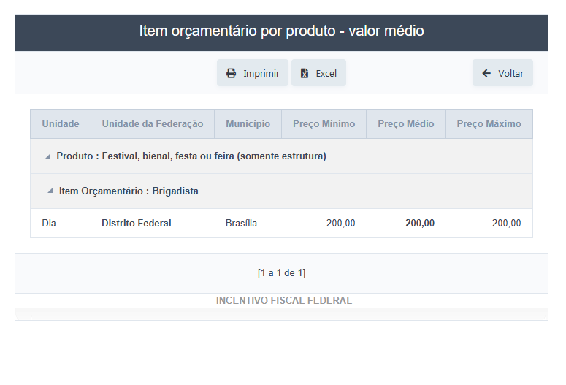

**ITEM 2 – BANHEIRO QUÍMICO**

